Муниципальное бюджетное дошкольное образовательное
учреждение «Детский сад № 5»
муниципального образования городской округ Ялта
Республики Крым

Сценарий торжественной линейки ко Дню знаний
для детей разновозрастной группы (от 3 до 7 лет)
Тема: «День знаний празднует страна»
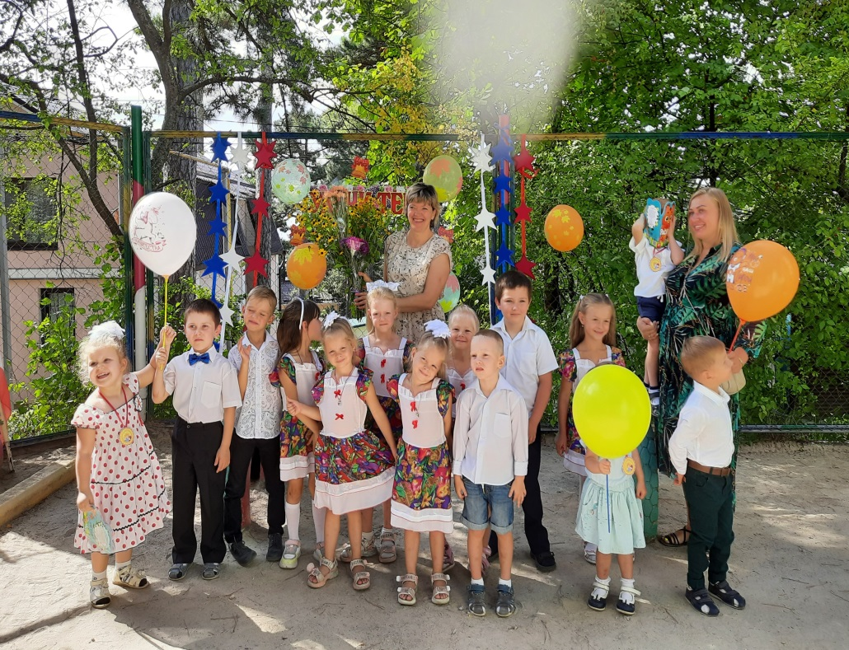

Разработала и провела:
воспитатель 1 квалификационной
категории Елхина И.В.

г. Ялта – 2022 г.

Сценарий торжественной линейки ко Дню знаний
для детей разновозрастной группы (от 3 до 7 лет)
Тема: «День знаний празднует страна»

Цель: создание праздничной, веселой атмосферы у дошкольников и родителей.
Задачи:
Обучающие:
- продолжать учить детей выразительно читать стихи, двигаться в соответствии с музыкой;
- с помощью игровых приёмов совершенствовать знания о школе, активизировать мыслительную деятельность, речь детей.
Развивающие:
- продолжать развивать у детей творческое воображение, музыкальный слух, память, внимание, артистические способности;
- развивать эмоциональную отзывчивость во время всего праздника.
Воспитательные:
- воспитывать желание участвовать в торжественных мероприятиях;
- мотивировать через игры, художественное слово, к дальнейшему обучению.
Интеграция образовательных областей: «Познавательное развитие», «Социально-коммуникативное развитие», «Речевое развитие», «Художественно-эстетическое», «Физическое развитие».
Оборудование: ноутбук, усилитель звука, микрофон, сборник песен о лете, набор геометрических фигур, флаги РФ и Крыма, подарки для вновь поступивших детей, фрукты для сладкого стола.
Предварительная работа: разучивание стихотворений, песни, музыкальной игры «Три хлопка», украшение уличной площадки.
Место проведения: центральная площадка ДОУ.
Участники мероприятия: воспитатель, дети разновозрастной группы, родители, сотрудники.
Продолжительность: 25 минут.

Ход праздника

Родители и сотрудники сидят на стульях на площадке, дети стоят полукругом в центре.
Ведущий: Дорогие детки, уважаемые родители и дошкольные работники, поздравляю вас с Днем знаний! И пусть мы еще не в школе, но все же смело, и уверенно открываем этот мир и получаем новые знания. Пусть все у наших деток складывается хорошо и успешно, пусть с легкостью запомнятся буквы и цифры, пусть будет непобедимое желание учиться и веселиться.
Вот снова осень наступает,
И листья желтые летят,
А мы с Днем знаний поздравляем
Неугомонных дошколят!
- Детский сад, объявляю торжественное открытие линейки, посвящённую, Дню знаний! Равнение на середину! Воспитанники подготовительной группы, вынести Государственные флаги!
Церемония открытия торжественной линейки.
Воспитанники подготовительной группы выносят флаг России и Республики Крым.
Звучит гимн Российской Федерации и Республики Крым.
Ведущий: Очень весело сегодня,
Звонко голоса звенят.
Потому что «Праздник Знаний»
Отмечает детский сад!
А сейчас, я предлагаю всем ребятам поздороваться с нашим детским садом и громко, дружно сказать: «Здравствуй, садик! Это я!» и весело помахать руками. Я буду начинать говорить стих, а вы заканчивать словами.
- Встали рано мы сегодня,
Нарядились мы не зря.
И сегодня скажем саду:
Все: «Здравствуй, садик, — это я!»
- Ласковый сентябрь сегодня,
На листке календаря.
Мы пришли и улыбнулись:
Все: «Здравствуй, садик, — это я!»
- Много нас: смешных и разных,
Вместе — дружная семья.
Раздается отовсюду:
Все: «Здравствуй, садик, — это я!»
- Дорогие ребята, сегодня в школах звенят звонки на урок, а почему вы в детском саду?
Дети подготовительной группы читают стихотворения:
Ребёнок: Носить портфели рано нам,
Поверьте вы моим словам,
Ведь очень скоро, через год,
Звонок вас в школу позовет.
Ребёнок: Пусть День знаний к нам приходит
Звонким колокольчиком,
Много радости приносит,
Хоть мы и не школьники.
Ребёнок: Пусть осенний яркий день
Нам придаст задора,
И лениться будет лень,
А учиться — здорово.
Ребёнок: Впереди занятий много —
Пусть же всё получится,
Мы до школьного порога
Многому научимся!
Ребёнок: Знания — это развитие, сила,
Чтобы быть умным, духовно красивым.
К знаниям нужно стремиться, друзья,
Ведь в наше время быть глупым нельзя.
Ведущий: Да, ребята, пока вы не школьники, но гордо носите звание – дошколят! Не будем терять время и отправимся в страну Знаний.
Звучит аудиозапись песни «Мы едим, едим, едим», дети берут друг друга за пояс.
Ведущий: Первая остановка город Солнечный. Быстро пролетело лето, для каждого ребёнка оно особенное, наполненное яркими впечатлениями. Не будем много рассказывать, а лучше споём.

Песня «А лето, это праздник»

Ведущий: Первый день осени — это день знаний,
Вас, малыши, с этим днем поздравляем.
Пусть в первый класс вы еще не идете,
Многое вы и в саду узнаете.
Ребёнок: Знают взрослые и дети,
Что без знаний никуда.
Применяют знанья эти
Для веселья и труда.
Ребёнок: Строят башни, небоскребы,
Запускают самолет.
А без знаний ты попробуй
Сделать стул иль бутерброд.
Ребёнок: Чтоб найти в лесу дорогу,
Тоже надо что-то знать.
А когда ты знаешь много,
В жизни легче побеждать.
Ведущий: Мы приехали в город Математический. Я смогу проверить, бывали вы уже здесь или нет?

Подвижная игра «Геометрические фигуры»
Дети делают большой круг, в середине лежат геометрические фигуры. Когда заиграет музыка, ребята бегут по другу. Музыка замолкает, воспитатель громко называет одну из геометрических фигур, ребята должны взять названную фигуру в руки и поднять вверх. Если ребёнок ошибся, выходит из игры. Игра повторяется 2 раза.

Ребёнок: Сад родной открыл уж двери
Всем детишкам в сентябре.
Пусть легко и интересно
Будет и тебе, и мне.
Ребёнок: День знаний празднует страна
Бегут ребята в школу,
А мы пока что малышня,
В детсад прибавим ходу.
Воспитатель: Будьте умными, детишки,
Знания — это сила.
С вами мы изучим книжки
Добрые, красивые!
- Весело путешествовать с друзьями, а нас уже ждёт в гости город Сказочный. Я буду читать загадки, а вам надо отгадать героев сказки.
1. Сидит в корзинке девочка у мишки за спиной.
Он, сам того не ведая, несет ее домой. (Маша и медведь)
2. В этой книжке именины, много было там гостей.
А на этих именинах появился вдруг злодей.
Он хотел убить хозяйку, чуть ее не погубил.
Но коварному злодею кто-то голову срубил. (Муха-цокотуха)
3. Кто-то за кого-то ухватился цепко:
-Ох, никак не вытянуть!- Ох, засела крепко!
Но еще помощники скоро прибегут!
Победит упрямицу дружный общий труд. (Репка)
4. Скорей бы приблизился вечер, и час долгожданный настал,
Чтоб мне в золоченой карете поехать на сказочный бал.
Никто во дворце не узнает, откуда я, как я зовусь,
Но только лишь полночь настанет,
К себе на чердак я вернусь. (Золушка)
Ведущий: У нас дружная семья, и мы рады приветствовать новых друзей! Пусть вам здесь будет уютно, интересно и весело.
Все гости приветствуют аплодисментами самых маленьких дошколят.
Пусть и нет у вас линеек
И уроков, и оценок,
Малыши шагают в ряд,
Поздравляем, детский сад!
С первым тёплым сентябрём!
Осень кружит за окном,
Тяга к знаниям сильна,
А по форме, как игра.
Не забудьте, малыши,
В руки взять карандаши,
Солнце, маму рисовать,
Мир огромный познавать.
Награждение медалями и подарками, вновь поступивших детей.

Ведущий: Станут умными ребята,
Все таланты разовьют.
Ждет в саду их понимание,
Много игр и уют.
- Вот теперь, всем вместе можно прогуляться по замечательному городу Дружбы. Чтоб узнать, друг друга хорошо, мы поиграем!

Речевая игра «Это я, это я, это все мои друзья!»
Если дети согласны, хором кричат: «Это я, это я, это все мои друзья!», если не согласны, топают ногами.
Кто любит улыбаться? (ответы детей)
Кто любит заниматься? (ответы детей)
Кто честный и послушный? (ответы детей)
А кто не любит кушать? (ответы детей)
А кто плохой и грубый? (ответы детей)
Кто утром чистит зубы? (ответы детей)
Кто моет чисто уши? (ответы детей)
Кто любит песни слушать? (ответы детей)
Кто мусор подметает? (ответы детей)
Кто фантики бросает? (ответы детей)
Кто чистый и красивый? (ответы детей)
А кто из вас ленивый? (ответы детей)
Ведущий: В стране Знаний, много городов, но самый весёлый – город Музыкальный. Мы будем часто приезжать в гости сюда, а сегодня, к сожалению это последний город страны для дошкольников.
Ребёнок: Так что желаем всему научиться,
Будут родители нами гордиться,
Будем мы быстро читать и считать,
Радость от знаний своих получать!
Ребёнок: Чем больше знаешь и умеешь,
Тем интересней в мире жить.
И если хочешь стать умнее,
Учись со знаньями дружить.

Музыкальная игра «Три хлопка»
Ведущий: Ребята вы молодцы! Поете, танцуете, и дружить между собой умеете. Наш клад – это наша дружба. Нужно дружить крепко-крепко, и тогда все у вас будет хорошо. Вот и подошло к концу наше путешествие, но за один день всё не узнаешь в стране Знаний. Сегодня была только экскурсия, а впереди удивительная дорога к новому миру неизведанного, и удивительного.
Что ж, с Днём Знаний вас, ребята.
Мы вам очень-очень рады!
Детский сад готов для вас,
В добрый путь и в добрый час!

Воспитатель приглашает детей на сладкий стол.

